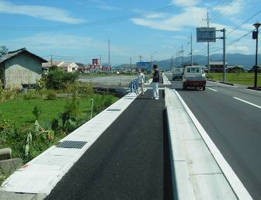
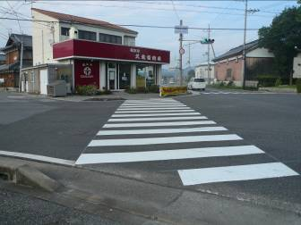
疋田理髪店・久光精肉店間の横断歩道が最近、完成しました。この交差点は在士から入る道路で変則５差路となって、ずいぶん長い期間、この一角だけ横断歩道が無く、西澤議員は議会で危険を指摘し、早期の整備を要請していました。
県道甲良多賀線の久光精肉店からＫモールまでの歩道設置工事がこのほど完成し、よろこばれています。
周辺住民からは「危なくて、わざわざ遠回りするのや」などの声が寄せられていました。日本共産党は10年来、県や町に要請を続け、森茂樹県会議員も現地を視察し県土木事務所（当時）に粘り強く交渉してくれました。
新幹線栗東新駅建設などのムダをなくせば、もっと「生活密着型」の公共事業を増やすことができるのです。
９月議会日程
27日に開かれた議会運営委員会で下記の日程が確認されました。
4日（火）開会・議案上程、質疑、一部採決
5日（木）予算・決算常任委員会
11日（火）予算・決算常任委員会
14日（金）夜間議会（18時）・一般質問
19日（水）本会議（9時）・一般質問
21日（金）本会議（9：30）・討論、採決
町民の関心を少しでも高めてもらおうと、今回、「夜間議会」が開催されることになりました。
８月の議会全員協議会で夜間に開催する議会をめぐって論議され、一般質問の日程に割り振りすることで実現。「議員全員発言」などの論議がありましたが、通常の質問とは別枠とすること、通告制で行うことが確認されました。先の議会運営委員会で正式に日程等が決定されたもの。
西澤議員は全協などで「一議員一問」など質問制限をしないことを提案し「夜間開催」に賛成していました。
普段は、新聞記者以外ほとんど傍聴がありません。お気軽にお越しください。
甲良町議会は４日から、９月定例会がはじまります。平成18年度一般会計はじめ、水道など８つの特別会計決算の審議をおこないます。
日本共産党は、決算を審議を通じ、課題、問題点をあらいだし、20年度予算に反映すべきことがらなどを明らかにします。
甲良民報
2007年９月２日 364号
発行責任：日本共産党甲良町支部
代表：西澤伸明 甲良町在士463
Tel.Fax38-4949

